Health App

Contents

Register 3

Log in 4

Friend 5

Challenge 6

Notification 8

# Register

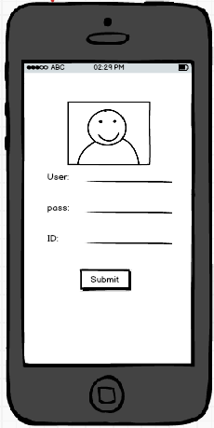

1. User ตั้งค่า User Name
2. User ตั้งค่า Pass Word
3. User ตั้งค่า User ID
4. User สามารถใส่รูป โปรไฟล์ได้ (เก็บไว้ทำตอนท้ายถ้า เวลาเหลือ ตอนนี้เอาแค่ User name, pass, id ก่อน)
5. ข้อมูล ครบ Submit

**ทำแบบง่ายๆ เน้น User Id เพื่อเอาไป Add Friend**

# Log in

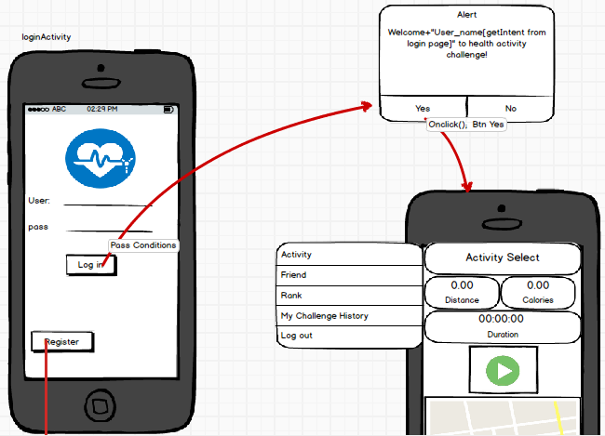

1. User Login โดยใช้ User Name และ Pass Word เพื่อเข้าระบบ
2. เมื่อ ข้อมูล Log in ถูกต้อง มี Alert Dialog แจ้งเตือนว่า ข้อมูลถูกต้อง ระบบพร้อมใช้งาน
3. หน้าแรก Default คือ Activity Page จาก Part 1

# Friend

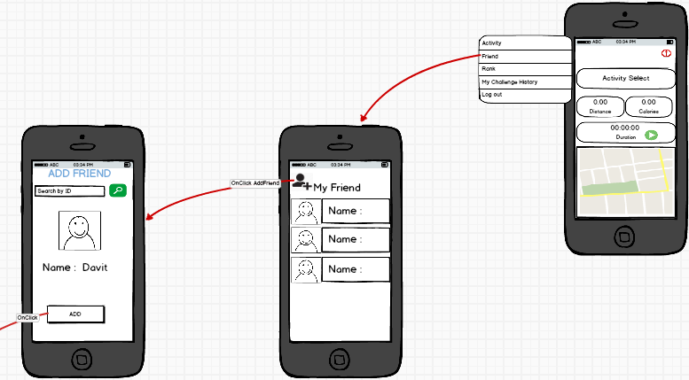

1. หน้า Friend เวลาเปิดมา จะโชว์เพื่อนทั้งหมดที่เราเคย ADD แสดงชื่อกับรูปภาพโปรไฟล์ (รูปโปรไฟล์ไว้ทำตอนมีเวลาเหลือ เอาแค่ชื่อเพื่อนของ User นั้นๆก่อน)
2. การ Add Friend

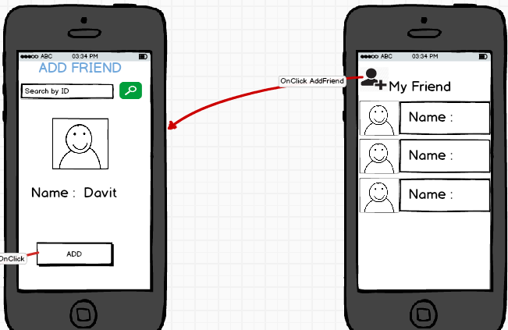

* User Touch ตรงปุ่ม Add friend แล้ว Intent ไปหน้า Add Friend
* วิธีการ Add Friend, User ต้องใส่ ID ของเพื่อนคนๆนั้น แล้วระบบ ก้จะค้นหาว่าเพื่อนคนๆนี้เคยสมัครในระบบนี้หรือไม่ จากฐานข้อมูลสมาชิกทั้งหมด ถ้าพบ ก้จะแสดงชื่อและรูปโปรไฟล์ (ถ้ามีเวลาค่อยแสดงรูปโปรไฟล์ ตอนนี้เอาแค่ชื่อก่อน)
* เสร็จแล้ว ก็กดปุ่ม ADD เพื่อนบันทึกเพื่อนคนนั้นในฐานข้อมูล Friend List ของ User คนนั้นเป็นอันเสร็จ

# Challenge

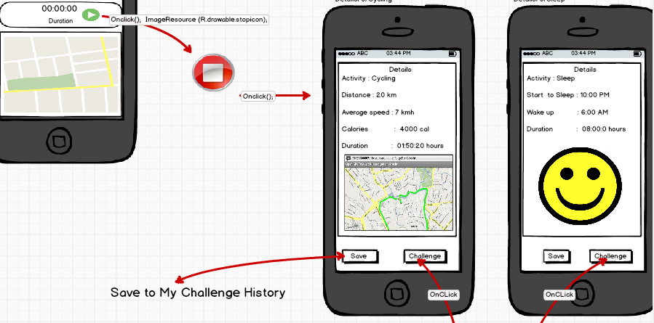

1. เมื่อ User ต้องการหยุดการทำกิจกรรม User ก็จะกดปุ่ม ‘Stop’ แล้วระบบก้จะแสดง ข้อมูลที่ หน้า Details พร้อมกับ ปุ่ม ‘Save’ และ ปุ่ม ‘Challenge’
2. ถ้า User กด ปุ่ม ‘Save’ ระบบจะ Save ผลลัพธ์ จากการทำกิจกรรมของ User ไว้ที่ ฐานข้อมูล My Challenge History เพื่อ แสดงในหน้า My Challenge History ต่อไป

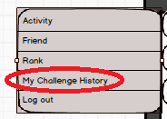

1. ถ้า User กดปุ่ม ‘Challenge’ ระบบจะ Auto Save และจะ Intent ไปหน้า Friend List ที่ต้องการ Challenge (คนละแบบกับหน้า Friend ข้างต้น )

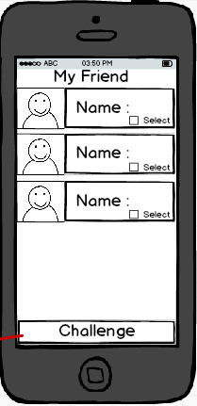

* หน้านี้จะแสดงเพื่อนทั้งหมด แล้วสามารถเลือกเพื่อน แบบ Multiple โดยใช้ Tick Checkbox แล้วChallenge ทีเดียว (ถ้ามีเวลาเหลืออาจจะทำ Alert Dialog เพื่อถามว่า “คุณต้องการจะ Challenge เพื่อนเหล่านี้ จริงๆใช่มั้ย”)
* หลังจากกด ปุ่ม ‘Challenge’ ตรง Notification ของเพื่อนที่ถูก Challenge จะเป็นสีแดง แสดงว่ามีคนมาท้าดังรูปข้างล่าง

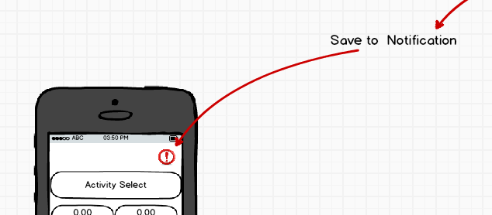

# Notification

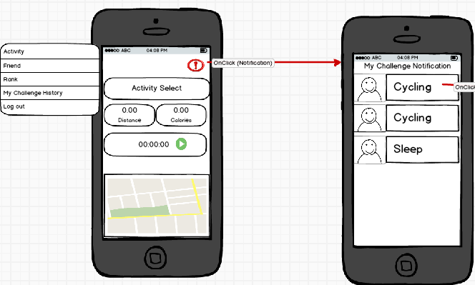

1. เมื่อ User Touch ตรง Notification Icon ระบบจะ Intent ไปหน้า My Challenge Notification หน้านี้จะแสดง เพื่อนคนที่ Challenge พร้อมกับ ชื่อของกิจกรรม



1. User สามาถ คลิกแต่ละ Challenge เพื่อดูรายละเอียดว่าต้องทำอะไรบ้างถึงจะ Complete Challenge

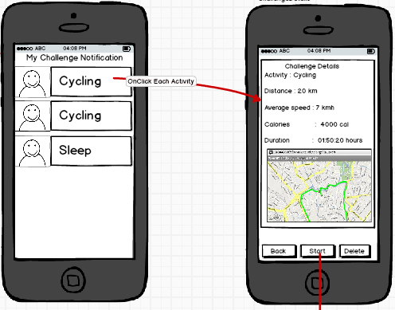

1. หน้าแสดงรายละเอียดของ Challenge จะประกอบไปด้วย 3 ปุ่ม ‘Back’ , ‘Start’ และ ‘Delete’
2. ปุ่ม Back คือกลับไปหน้าที่แล้ว
3. ปุ่ม Delete คือ ลบ Challenge นั้นถ้าเราไม่ต้องการจะเก็บไว้ทำในอนาคต (ถ้ามีเวลาเหลือค่อยทำ)
4. ปุ่ม Start เมื่อกดจะแสดงหน้า Page ดังรูปข้างล่าง

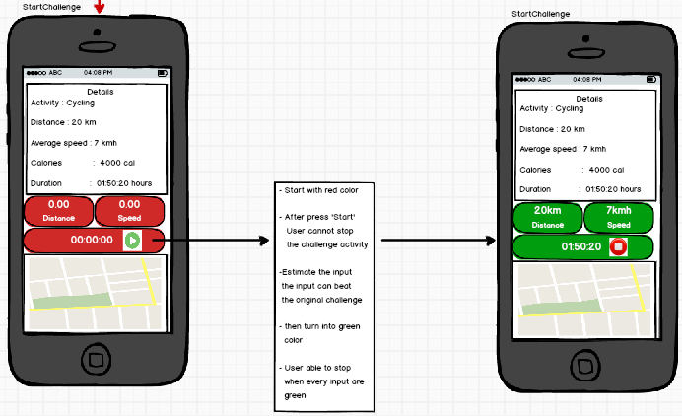

* ตอนแรกก่อนเริ่มทำกิจกรรมรับคำท้า Background ของ Distance, Speed และ Duration จะมี Default color เป็นสีแดงเพราะยังไม่ได้เริ่มทำกิจกรรม
* พอกด ปุ่ม ‘Start’ Default color ก้ยังเป็นสีแดงอยู่ และจเปลี่ยนเป็นสีเขียวก็ต่อเมื่อ ค่าของแต่ละ ตัววัดมีค่าเท่ากับ หรือ มากกว่า ที่คนท้า ท้าให้ User ทำ Ex. ค่า Distance ที่ต้องทำลาย คือ 20 KM, Speed คือ 7 Km/h, Duration คือ 01:50:20 ถ้า User สามารถทำกิจกรรมแล้วข้อมูลต่างๆ เท่ากับหรือมากกว่า Default color ก้จะเปลี่ยนเป็นสีเขียว แล้วปุ่ม ‘Stop’ ก็จะแสดงขึ้นมา เพื่อที่ User จะสามารถหยุดการทำกิจกรรมได้ เพราะได้ทำลาย สถิติไปแล้ว (ถ้ามีเวลาเหลือ จะให้ทำปุ่ม Abandon คือ ยกเลิกกลางคัน)

# My Challenge History

My Challenge History คือ หน้าเก็บข้อมูลการทำกิจกรรมของ User ในแต่ละครั้ง เพื่อจะเอาไว้ ท้าเพื่อนๆของ User ในวันถัดๆไป ตอนที่กด ปุ่ม ‘Save’ หลังจากหยุดการทำ กิจกรรม

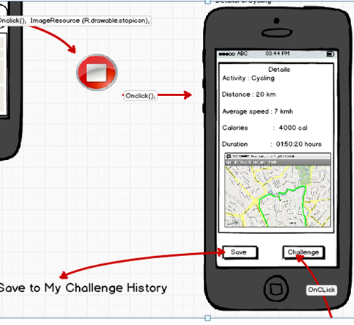

พอมาเลือก My Challenge History ที่ Menu Bar ก็จะแสดง Activity ต่างที่เราเคยทำ ดังภาพข้างล่าง

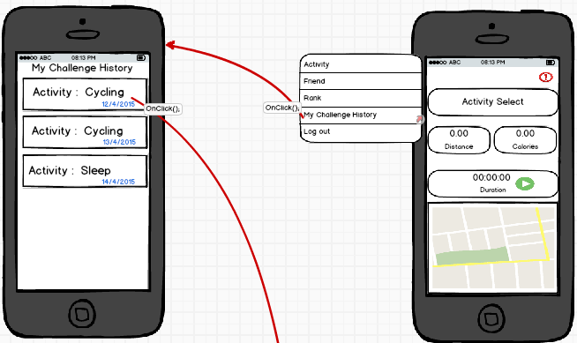

1. User สามารถ เลือกดูข้อมูลของแต่ละ กิจกรรมที่เคยได้ทำไปในอดีต แล้ว Challenge เพื่อนได้ เหมือนตอน Challenge เพื่อนหลังจากกด ปุ่ม ‘Stop’ ดังภาพข้างล่าง พอ Challenge เสร็จแล้วก็จะไป แสดงตรง Notification ของเพื่อนที่ถูก Challenge

